BERITA ACARA SERAH TERIMA INVENTARIS
PT. JAKARTA PRIMA CRANES
Wisma JPC, Jl. Mampang Prapatan Raya No.20

No. Dokumen : IT/BAST/2024/11/07
No. Inventaris : 6.2021/LT21.2/WS1LT2
DEPARTEMEN GA-IT
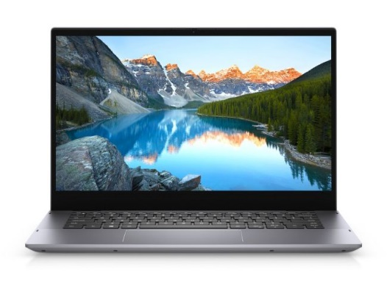
Hari ………………, ……. ………… 2024
Telah diserahkan inventaris sebagai berikut :
- Laptop DELL Inspiron 5406 2-IN-1 (1 Unit)
  - CPU : Intel Core i7-1165G7
  - RAM : 16GB DDR4
  - Storage : 1TB SSD WDBLUE
  - Display : 14” Full HD (1920 x 1080)
  - SN : 3LRGZ93
- Charger Laptop (1 Unit)
- Harddisk External 1 TB (1 Unit)
Kondisi : 70% (Bekas Pakai)

Dari :
Nama : M. Sulton Hidayat
Divisi : MKT EPC
NIK :
Dari :
Nama : M N Mahmudi
Divisi : HR&GA / IT
NIK :
Notes :
Pengembalian Inventaris, User Resign.

Menyerahkan,

M. Sulton Hidayat

Menerima,

M N Mahmudi
Mengetahui,

Ali Rakhman

Menyetujui,

Bramantya Zain
BERITA ACARA SERAH TERIMA INVENTARIS
PT. JAKARTA PRIMA CRANES
Wisma JPC, Jl. Mampang Prapatan Raya No.20

No. Dokumen : IT/BAST/2024/11/07
No. Inventaris : 6.2021/LT21.2/WS1LT2
DEPARTEMEN GA-IT
Hari ………………, ……. ………… 2024
Telah diserahkan inventaris sebagai berikut :
- Laptop DELL Inspiron 5406 2-IN-1 (1 Unit)
  - CPU : Intel Core i7-1165G7
  - RAM : 16GB DDR4
  - Storage : 1TB SSD WDBLUE
  - Display : 14” Full HD (1920 x 1080)
  - SN : 3LRGZ93
- Charger Laptop (1 Unit)
- Harddisk External 1 TB (1 Unit)
Kondisi : 70% (Bekas Pakai)

Dari :
Nama : M. Sulton Hidayat
Divisi : MKT EPC
NIK :
Dari :
Nama : M N Mahmudi
Divisi : HR&GA / IT
NIK :
Notes :
Pengembalian Inventaris, User Resign.

Menyerahkan,

M. Sulton Hidayat

Menerima,

M N Mahmudi
Mengetahui,

Ali Rakhman

Menyetujui,

Bramantya Zain

